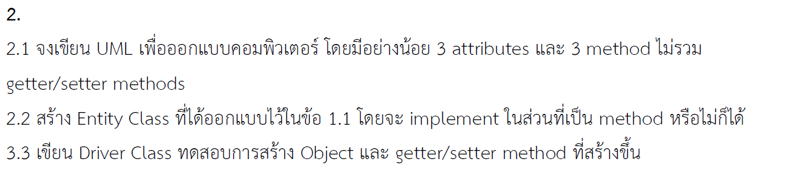

2.1 UML Diagrams

**Computer**

**Computer Attribute**

+MAXHDD : double

+DECEASEHDD : double

-hdd : double

-format : boolean

-sum : double

+main(args : String[]) : void

+setHdd(double MAXHDD) : void

+getHdd() : double

+setFormat(boolean format) : void

+getFormat() : Boolean

+calPus(double num1, double num2) : double

+deHdd(double num1, double num2) :

double

+formatHdd() : boolean

1.2 Entity Class

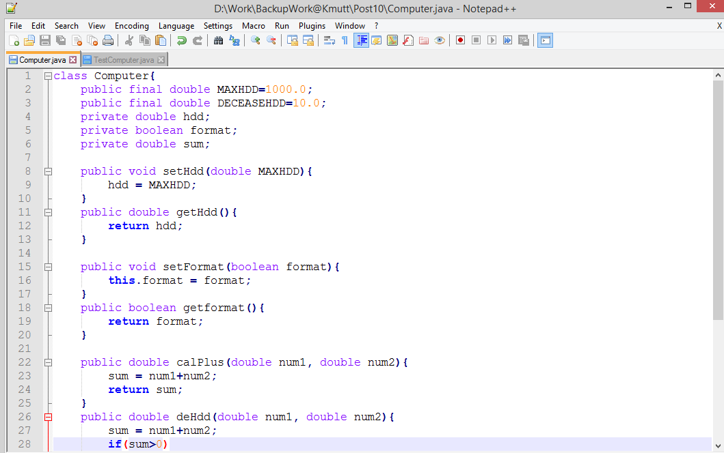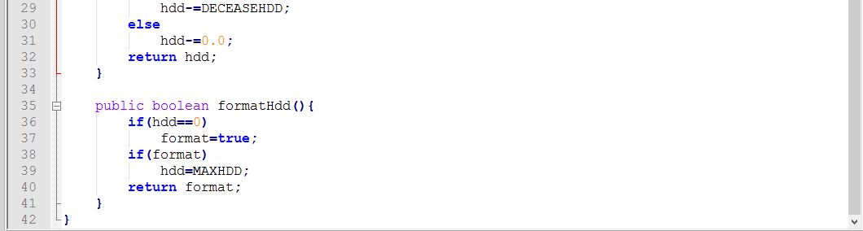

1.3 Driver Class

